**《化学与社会发展》课时作业**

1．下列属于化石燃料的是（ ）

A．潮汐能 B．石油 C．风能 D．太阳能

2．下列常见的食物中，能提供丰富维生素的是（ ）

A．鸡蛋 B．牛奶 C．白菜 D．面条

3．北京正着力做好城市发展规划的“加减法”，努力创建宜居城市。下列做法与此不相符的是（ ）

A．对垃圾进行分类 B．人走关灯，少开空调

C．电动汽车逐步替代燃油汽车 D．方便生活，推广使用一次性筷子

4．下图是碳资源转化与循环利用的示意图。下列做法与该图体现的理念不相符的是（ ）

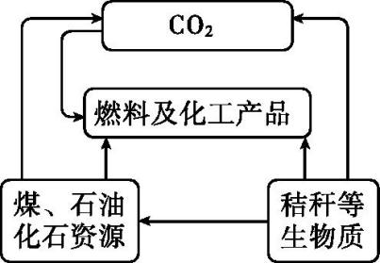

A．将秸秆加工转化为燃料 B．过度开采煤、石油作为燃料

C．二氧化碳作为原料生产尿素 D．将石油精炼，制备合成材料

5．燃煤烟气脱除系统有效降低了燃煤造成的大气污染。下列物质不属于空气污染物的是（ ）

A．SO2 B．NO2 C．CO2 D．CO

6．垃圾分类从你我他开始。用过的金属饮料罐属于（ ）

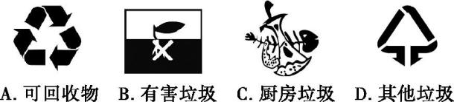

7．下列图标中，表示“禁止烟火”的是（ ）

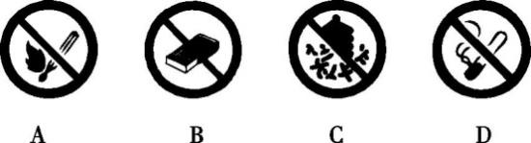

8．下列做法中，不正确的是（ ）

A．酒精灯中的酒精洒在桌面燃烧起来，立即用湿抹布盖灭

B．天然气泄漏，应立即关闭阀门，开窗通风

C．电器着火，立即用水灭火

D．乘坐地铁，禁止携带鞭炮等易燃物品

9．下列对于灭火原理的分析中，正确的是（ ）

A．砍掉大火蔓延路线前的树木——隔离可燃物

B．用水扑灭燃着的木材——降低木材的着火点

C．用锅盖盖灭油锅内的火——降低油温

D．用扇子扇灭烛火——隔绝空气

10. 为了防止骨质疏松，人体必须摄入的元素是（ ）

A．碘 B．铁 C．锌 D．钙